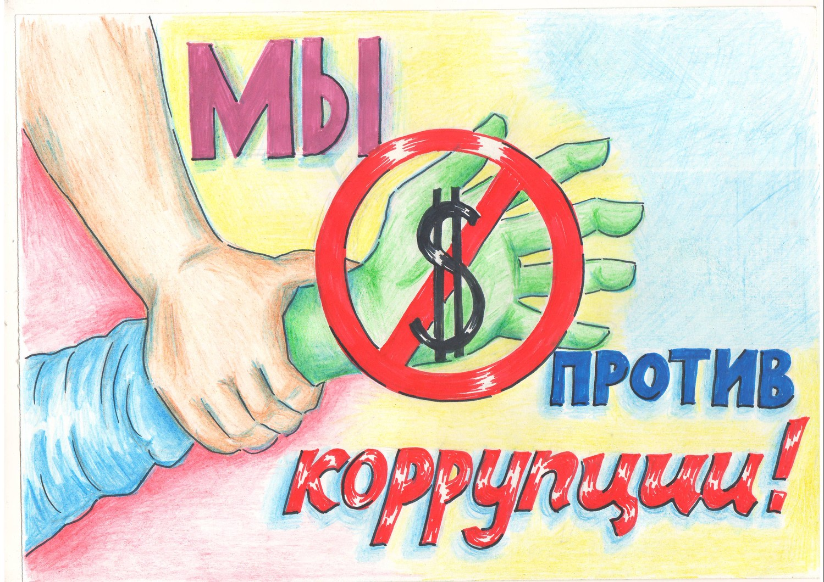
Комитет по борьбе с коррупцией, Красноярская региональная общественная организации
г.Красноярск проезд, Северный 8, телефон: +7(391)220-83-83;
Следственный комитет Дзержинского района: 663700, Красноярский край, Дзержинский район, с.Дзержинское, ул. Кирова, 4, пом.11, телефон: 8(391-67)9-00-47; 8(391-64)2-21-16;
Прокуратура Дзержинского района: 663700, Красноярский край, Дзержинский район, ул.Ленина, 9, телефон: 8(391-67)9-00-70;
Администрация Орловского сельсовета: 663723, Красноярский край, Дзержинский район, с.Орловка, ул.Центральная, 43, телефон: 8(391-67)27-2-41.

